


UNIVERSIDAD AUTÓNOMA DEL ESTADO DE MÉXICO,
FACULTAD DE CIENCIAS POLÍTICAS Y SOCIALES, ESPECIALIDAD EN GÉNERO, VIOLENCIA Y POLÍTICAS PÚBLICAS
Proyecto terminal:
Atención a las víctimas de violencia de género en la comunidad estudiantil de la Universidad Autónoma del Estado de México
Presenta: Lucia Montserrat Fuentes Hernández
Tutora: Norma Baca Tavira

diciembre, 2011

Índice
Introducción 3
- PARTE
La juventud en México 4
 El uso del tiempo de las/os jóvenes 5
Juventud Universitaria 7
Características de las y los jóvenes universitarios 8
Comunidad Universitaria de la UAEMéx 9
Definición de la violencia 12
Violencia de género 12
Transversalización de la perspectiva de género 14
Derechos Humanos y Universitarios 14
- PARTE
Detección del problema central: Violencia de género en la UAEMéx 16
Percepción de la Violencia de género en la UAEMéx 19
Actores involucrados en la problemática 20
Proyecto: Creación de la oficina de atención a denuncias de violencia de género dentro de la comunidad estudiantil de la UAEMéx 24
Justificación 25
Objetivos 25
Beneficiarias y beneficiarios 25
Actividades sustantivas 26
Metas 26
Ubicación del Proyecto 26
Recursos necesarios para llevar a cabo la propuesta 28
Conclusiones 28
Bibliografía 30

Introducción.

El motivo principal por el que hemos realizado esta propuesta es la preocupación por plantear una estrategia viable para atender los casos de violencia de género que suceden en la Universidad Autónoma del Estado de México (UAEMéx). La violencia de género afecta a las y los estudiantes de diversas formas y es un factor importante que impacta el pleno ejercicio de los derechos humanos y universitarios. Desde la perspectiva de género, se acepta que ciertos patrones de conducta son reproducidos en la práctica y legitimados en los discursos que ubican a la mujer como subordinada al hombre. Aunque los distintos roles que se le asignan a las mujeres por naturaleza no sean tal cual de esa manera. A través de los diversos procesos de socialización a los que estamos sujetos, tanto hombres como mujeres, desde que nacemos vamos interiorizando nuestro rol de género, volviéndolo parte de nuestra visión del mundo y de la vida. Por eso mismo, es necesario fomentar una perspectiva de género dentro de la misma universidad que permita crear acciones positivas a favor de la equidad y el respeto.
El desarrollo de la propuesta está integrado en dos grandes apartados que son el marco conceptual y la segunda parte que es el desarrollo del proyecto en la cual se integra una contextualización que se apoya de información documental, gráfica, estadística y desde la perspectiva de género, sobre la comunidad de la UAEMéx, y en particular sobre el sub grupo de estudiantes de licenciatura. La información se conforma en principio de los conceptos centrales que identificamos en la problemática planteada en este trabajo como es el de juventud, género, violencia de género y transversalización de la perspectiva de género, así mismo, se hace un breve análisis de datos sobre violencia de género dentro de la UAEMéx, lo cual dará pauta para la realización de la propuesta de política institucional hacia la Universidad que es la finalidad de este proyecto terminal.

La juventud en México

En Censo de Población y Vivienda 2010 (INEGI), registra una población joven (de entre los 18 a 29 años de edad) de 22,995,612, lo cual representa 20.5 por ciento del total de la población nacional (gráfica 1), de la cual 51 por ciento son hombres y 49 por ciento son mujeres (gráfica 2) (INEGI, 2010). Es importante ver que dentro de este bloque de edades, se tiene una quinta parte de la población nacional, lo que nos refiere a la gran importancia que las y los jóvenes tienen en términos de la demandas de los servicios educativos, de salud, de recreación, empleo y seguridad, entre otros.

Gráfica 1. Participación de la población de 18 a 29 años de edad. México 2010
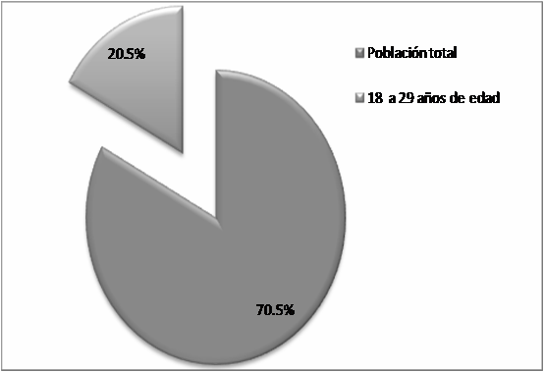
Fuente: elaboración propia con base en Censo de Población y Vivienda 2010, INEGI

Gráfica 2. Población de 18 a 29 años. Participación por sexo. México 2010
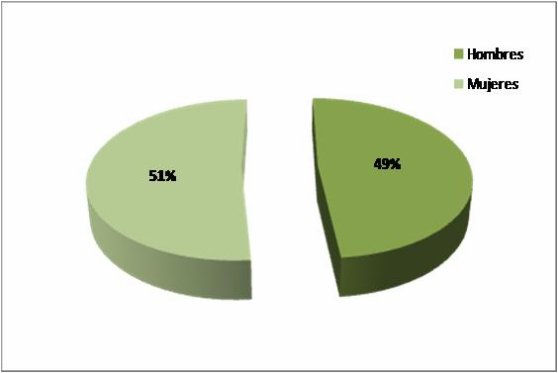
Fuente: elaboración propia con base en Censo de Población y Vivienda 2010, INEGI

La juventud representa un eje fundamental que va más allá de la proporción de los y las jóvenes en el total de la población. La importancia de las y los jóvenes en la sociedad está relacionada con el potencial que este sector social significa para el desarrollo del país. En México la población joven representa casi 20 por ciento de la población económicamente activa, y no cabe ninguna duda de que es recurso sumamente importante del aprovechamiento del bono demográfico. Son las y los jóvenes las/os principales actores sociales para aprovechar las estrategias creadas para generar mejores condiciones sociales en nuestro país. Atender a las/os jóvenes, es decir, desarrollar programas y proyectos que atiendan sus problemáticas, supone un desafío para los gobiernos para realizar acciones

positivas en pro del desarrollo colectivo e individual, pero también es una tarea que las instituciones educativas, en este caso del nivel superior, como las Universidades, deben atender y de manera prioritaria porque son uno de sus principales recursos.

Para el 2010, en el estado de México se tenía una población de 15,175, 862 habitantes (que significa 13.5 por ciento del total nacional) de los cuales 21 por ciento lo representa la población entre los 18 y los 29 años; de ellos, 49 por ciento son hombres y 51 por ciento son mujeres (gráfica 3 y 4).

Gráfica 3. Participación de la población de 18 a 29 años de edad. Estado de México, 2010
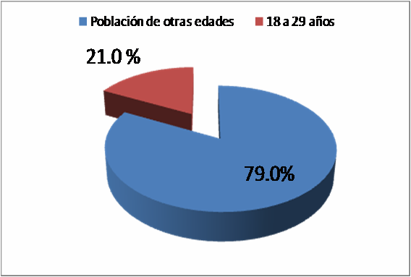
Fuente: elaboración propia con base en Censo de Población y vivienda 2010, INEGI

Gráfica 4. Población de 18 a 29 años. Participación por sexo. Estado de México, 2010
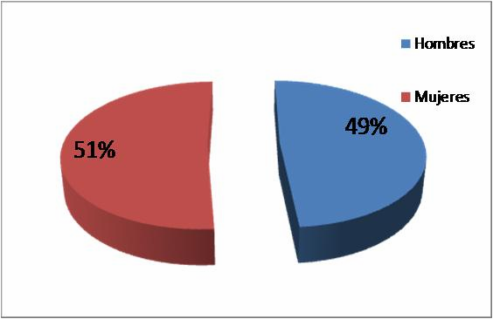
Fuente: elaboración propia con base en Censo de Población y vivienda 2010, INEGI.

El uso del tiempo de los jóvenes

Un aspecto importante radica en el tipo de actividades que realizan las/os jóvenes y en la forma en que distribuyen su tiempo. De acuerdo a cifras del INEGI (2005), de cada 100 jóvenes de 12 a 29 años, 88 realizan entre sus actividades cotidianas alguna actividad doméstica como cocinar y preparar alimentos, limpiar la vivienda, lavar la ropa y realizar compras para el hogar, 41 cuidan niños o miembros del hogar, 42 trabajan para el mercado, seis realizan trabajo gratuito para la comunidad o para otros hogares, 43 realizan actividades educativas y 97 de esparcimiento, cultura y convivencia. Entonces, de forma significativa la dimensión del trabajo y de actividades permanece en nuevas generaciones.

Sin embargo, una mayor cantidad de mujeres en comparación con los hombres realizan trabajo doméstico y cuidan niños o algún otro miembro del hogar, mientras un mayor volumen de hombres trabaja para el mercado. La mayor diferencia entre hombres y mujeres radica en la distribución de las horas dedicadas a las actividades cotidianas. Los varones dedican 5.5 por ciento de su tiempo al trabajo doméstico y al cuidado de algún miembro del hogar mientras que las mujeres dedican 21.5 por ciento de su tiempo a estas actividades. Al trabajo para el mercado, los hombres dedican 17.9 por ciento del tiempo y las mujeres 7.7 por ciento; respecto a las actividades educativas, de esparcimiento, cultura y convivencia; los varones dedican 26.6 por ciento y las mujeres 22.9 por ciento de su tiempo.

Estas cifras nos demuestran que sigue habiendo una tendencia (aún en altos niveles de instrucción) a delegar las actividades del hogar a las mujeres menso preciando las labores e incluso denigrando y violentando ciertas actividades, y para la mujer, estas actividades no son su único trabajo, es lo doméstico y las demás actividades que no son valoradas socialmente, esto sin considerar el tiempo que se les dedica a los estudios, donde también es una manera de violencia el asignar tareas “de mujeres” o de “hombres” y se institucionalizan las actividades y profesiones “femeninas” o “masculinas” en las mismas aulas, esto sucede desde la educación básica hasta incluso los estudios superiores donde es evidente en la matrícula de estudiantes la tendencia hacia cierto género.

Para hacer un acercamiento a la comprensión de la juventud en nuestra sociedad es necesario reconocer las principales condiciones sociales que imperan y que afectan a los grupos. Con un país como el nuestro donde una quinta parte de la población se encuentra entre los 18 a 29 años, según cifras del INEGI (2010) y los niveles de inseguridad, desempleo y violencia incrementan día a día, podemos asumir que es este sector uno de los más vulnerables y expuestos ante esta situación. No obstante, así como es un sector vulnerable es también el sector de mayor potencial en el desarrollo de nuestro país, es esta generación la que podría definir cambios positivos y remendar errores de las generaciones pasadas. El acceso a la educación es un factor importante, si bien, no decisivo, que permite orientar a las y los jóvenes para poder forjar sus caminos para su vida profesional.

La etapa de la juventud como bien lo explican Baca y Vélez (2011) es un periodo de aprendizaje en el que se interiorizan y reelaboran los sistemas básicos de desigualdad social y es un momento particular de confluencia de diversas estructuras de desigualdad social y de género.
Desde esta nueva perspectiva y de acuerdo con conceptos de juventud modernizados la “juventud” se considera como una fase decisiva de la vida. Durante la misma, el joven debe adquirir y desarrollar calificaciones, orientaciones y decisiones que serán importantes durante el resto de su vida. Sin duda es muy complejo definir la juventud, pues no se limita a un fenómeno transicional de edad, lo que si se deja preciso es que la juventud adquiere su propio sentido con base en esta tarea de preparación para la vida futura, y es en esta preparación donde resulta decisivo el futuro de este sector de la población.

Juventud universitaria
A través del documento, el término “universitarias/os” es básico, en este sentido la importancia de definir qué es lo que se entiende por jóvenes universitarixs. Para el INEGI la juventud está definida en el rango de 15 a 29 años, los jóvenes universitarias/os están dentro de este grupo de edad normalmente entre los 18 y los 23 años, sin embargo, existen casos de estudiantes fuera del rango definido aquí. Entonces, para fines del proyecto, se ha utilizado un sub-rango que corresponde con las edades más frecuentes en la población de estudiantes universitarias/os, y más específicamente de las/os estudiantes de la Universidad Autónoma del Estado de México. La estimación es a partir de los 18 años. Estamos definiendo la juventud puesto que los estudiantes de un nivel educativo superior son “jóvenes” ciudadanos de 18 años en adelante. Es importante entonces definir al sujeto de estudio del cual nos ocuparemos.
¿Cómo puede definirse una o un joven universitario /a? Al igual que el concepto de juventud, dentro de su complejidad, definir a un o una universitario /a es una tarea compleja. Para Adrian de Garay (2004) utilizar el término de jóvenes universitarios y no el de estudiantes permite abrir las perspectivas de análisis y conocimiento de una realidad escasamente explorada por la investigación social en nuestro país al concebir a las/os universitarios/as como jóvenes con historias particulares y una vida social compleja que se

incorpora de formas distintas al sistema de educación superior, se rompe con las posturas que conciben al estudiante como un sujeto fragmentado que dentro de la institución cumple con el papel exclusivo de alumno.

Características de las y los jóvenes universitarios
Como estudiantes universitarios, a diferencia del amplio y diverso subgrupo poblacional de la juventud, se tienen características específicas que ciertamente implica “ventajas sociales” sobre otros grupos. Así como existen diferencias entre los universitarios de la escuela pública y privada, pertenecer a la comunidad estudiantil de la UAEMéx no solo como estudiante, sino como ciudadano con derechos y obligaciones, los/as jóvenes en la universidad están en contacto directo con el conocimiento y con la difusión del mismo. Ser estudiante es un privilegio que relativamente pocas y pocos lo tienen. En la Universidad se desarrolla día a día un espacio de relaciones sociales, por edades, por género, por clases sociales, religiones, ideologías políticas y gustos en general lo cual hace de este espacio, un lugar enriquecido entre la diversidad. Sin embargo, la educación, pese a su gran valor en general, no siempre es un determinante de la conducta “socialmente aceptada”, es decir, de acciones determinadas por los valores del respeto, la congruencia entre el pensamiento, el habla y las acciones y suceden también conductas que la educación no determina.
Las y los estudiantes universitarios son también una proyección positiva del futuro, la visión optimista o pesimista sobre las sociedades, en cada grupo de edad, se tienen necesidades importantes que no deben pasarse por alto, sin embargo, como en toda edad, se es vulnerable particularmente por ser una etapa en la vida donde las decisiones que se toman definirán el rumbo de la vida que cada joven elija vivir. Las relaciones sociales y de convivencia dentro de la Universidad son muy importantes como uno de los aspectos que forjará compromisos para y con la sociedad e individualmente. Es también por eso que este grupo es sumamente importante (sin menospreciar al resto) pues al tener el contacto con el conocimiento es posible y viable generar un cambio en la sociedad a través de las y los jóvenes. Ante los ojos de un joven existen situaciones que le son muchas veces contradictorias y ajenas a lo que en un tiempo solía entenderse o hacerse por las generaciones anteriores.

Actualmente, una o un joven puede tener un sentido de pertenencia en algún espacio o puede no tenerlo. Ser joven y ser universitario va más allá de una evolución fisiológica o de un hecho biográfico o más allá de un grado, depende de determinaciones culturales que permiten construir una idea de juventud con base en valores y representaciones de lo que la sociedad atribuye a la diferencia entre los sexos, a las normas de comportamiento y modos de expresión de los grupos de jóvenes en condiciones particulares
Por ello en esta etapa de formación profesional, en nuestro tránsito por la universidad es fundamental conocer cómo han sido concebidos los jóvenes históricamente y encontrar los rasgos comunes que nos pueden identificar en una institución y en el conjunto de actividades que realizamos.
Bajo propio criterio, la juventud tiene infinidad de características, la más importante y evidente es la edad y el género; sin embargo para acotar dicho estudio consideraremos características como son, estudios, condición o situación sentimental, pertenencia a algún club o grupo, y situación laboral.

Comunidad Universitaria de la UAEMéx
Según las datos del Segundo Informe del Rector (2010), durante la administración escolar 2010-2011, el sistema dependiente atiende a 57,475 alumnos: 16,113 (28 por ciento) de bachillerato, 38, 679 (67 por ciento) de estudios de licenciatura y 2 683 (cinco por ciento) en estudios avanzados. Dicha matrícula se distribuye en 45 espacios educativos: ocho planteles de la Escuela Preparatoria, 21 facultades, 10 centros universitarios (CU), la Extensión Académica Tejupilco, cuatro unidades académicas profesionales (UAP) y el Instituto de Ciencias Agropecuarias y Rurales.
Por área geográfica, 62 por ciento (35,756) de los alumnos cursa estudios en Toluca —11,864 en bachillerato; 21,315 en estudios profesionales y 2,577 en estudios avanzados— y 38 por ciento (21,719) en otros 15 municipios —4,249 alumnos en bachillerato, 17,364 en licenciatura y 106 en estudios avanzados. En cuanto a cobertura educativa estatal, en el nivel medio superior la UAEMéx tiene una participación de 3.1 por ciento, mientras que en licenciatura es de 13.1 por ciento.

Gráfica 5: Matrícula de la Universidad Autónoma del Estado de México, 2010

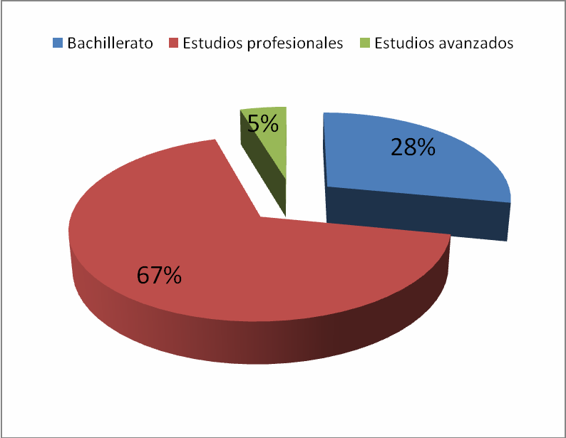

Fuente: Elaboración propia con base en el Segundo Informe del Rector 2010

Es importante destacar que estas referencias tomadas del informe, son absolutas y carecen de perspectiva de género en tanto no muestran la elemental desagregación por sexo que todas las cifras oficiales deberían tener. En la fuente de información está omitida la clasificación tanto por edades como por sexo, saber el número de mujeres y de hombres dentro de los objetivos de las políticas públicas con perspectiva de género es básico como referente de un grupo determinado de población, esta es una manera de hacer aproximaciones o estimaciones sobre datos importantes, así como para poder hacer programas o proyectos que sean específicos.

La universidad es un espacio académico-social que es formativo para el mundo profesional donde los/as jóvenes se cuestionan qué será de ellos en el futuro, pero también donde se adquieren valores y se contrastan, lo cual representa un problema importante en los momentos de la vida que nos exigen tomar decisiones, plantear y replantear las metas, reconocerse a sí mismos, y valorar las posibilidades. Aunque sin duda todo ello supone

asumir responsabilidades personales. La búsqueda de respuestas o de alternativas posibles se vuelve una decisión que podría definir el rumbo de la vida de los jóvenes.

Elegir una profesión o un trabajo es una de las tareas más importante que realiza un/a joven, porque implica, de alguna manera, elegir un modo de vida. Se elige un modo de ser y de hacer a través de una profesión, oficio o trabajo para obtener las retribuciones que permitan satisfacer las necesidades materiales y de crecimiento personal y también y tan importante como lo primero, deberíamos hacerlo para participar en la sociedad con responsabilidad y compromiso.

Es también dentro de la Universidad donde se crean nuevas formas de relaciones entre compañeros, catedráticos, administrativos, etc. Las relaciones entre los jóvenes pueden definirse en diferentes aspectos, desde la relaciones académicas, académicas/administrativas, de maistad y sentimentales. Dentro de esta institución, al igual que en cualquier espacio social, se presentan modos definidos de relaciones de poder entre sectores y entre lxs jóvenes.

Dentro de la UAEMex, los jóvenes universitarios pueden percibir que existen situaciones de subordinación por condición de género así como por posición de poder. Aun existen y son evidentes las licenciaturas donde la matrícula está feminizada o masculinizada, tal es el caso de Enfermería donde es evidente que son más las mujeres que eligen esta profesión, lo cual claramente habla de un estereotipo de la sociedad que conduce y legitima ciertas acciones como “femeninas” o “de mujeres” y otras, como el caso de las Ingenierías como “masculinas”, “para hombres”. Es decir, existe cierta tendencia casi imperceptible que sigue definiendo roles de género al momento de elegir qué carrera se cursará donde el peso de los estereotipos construidos socialmente importan. Una causa de ello viene arraigada desde la misma cultura y el mismo sistema patriarcal en el que se han construido conceptos y definido “roles” por la condición y el género.

Como lo explican Vélez y Baca (2010), las mujeres por tradición fueron excluidas de la ciencia, habida cuenta de que se consideraba a la actividad científica como un campo masculino. Y no es un hecho antiguo, hoy en día es visible que sigue existiendo una discriminación o un sentimiento de incredulidad al ver a una mujer en las ciencias.

Más allá de identificar estas características, también hay un asunto entre la comunidad universitaria que es la violencia dentro de la misma institución, puede ser y persistir en silencio dentro de las aulas porque aún es considerada como un problema “privado”, “personal” que resulta ser importante y de atención en el momento en el que está afectando a un individuo y más aún dentro de una institución. Es necesario identificar en qué situación se está faltando las garantías individuales de cada individuo e identificar los tipos de violencia, para lo cual se describirá en el siguiente apartado

La definición de la violencia

Para Bourdieu (2000), la violencia se manifiesta cuando los dominados aplican a las relaciones de dominación unas categorías construidas desde el punto de vista de los dominadores, haciéndolas parecer de ese modo naturales. Es esto a lo que él llama la violencia simbólica, que resulta ser una forma sutil de dominación que resulta muchas veces ser invisible ante los propios ojos. En este apartado se definirá qué es la violencia y cómo es que se ejerce en sus diferentes formas, en general y más particular dentro de la comunidad universitaria.

Existen distintos tipos de violencia que son la violencia de género, violencia física, psicológica, estructural, sexual, económica, entre muchos otros tipos.

Violencia de género

Roberto Castro y Verónica Vázquez (2008) definen a la violencia de género como aquella que se ejerce hacia las mujeres por ser mujeres y como esas formas específicas de violencia basadas en las estructuras de desigualdad de género que se legitiman por el conjunto de normas y creencias que construyen a las mujeres como subordinadas de los hombres. Esto no es más que el resultado de la historia bajo un modelo patriarcal que ha puesto al varón por sobre todas las cosas en un nivel de superioridad respecto de la mujer.

Aunque la violencia de género es más común hacia las mujeres, el término género no excluye al varón, la violencia alcanza todos los sectores, razas, condiciones sociales, y esto, el género. Para Bordieu (1998), la violencia de género es una manifestación de relaciones de poder, por

lo tanto, no es sólo violencia física, sino que es un fenómeno más complejo que tiene que ver con las relaciones desiguales de poder histórica y culturalmente preestablecidas entre hombres y mujeres y también, la violencia tiene origen en pautas culturales, prácticas y representaciones que constituyen los cuerpos de una manera muy determinada inscribiéndolo en ellos unas determinadas significaciones culturales y sociales, o sea, en la construcción de un “cuerpo como realidad sexuada y como depositario de principios de visión y división sexuantes”. Por lo tanto la violencia de género nace desde las relaciones desiguales de poner. Cómo puede percibir esta violencia una o un joven universitario cuando a veces resulta ser tan invisible, o en el peor de los casos se legitima y parece ser una cuestión de normalidad.

Para Raquel Flores (2005), el contexto escolar constituye uno de los espacios que más poderosamente influye en la construcción de la identidad personal de hombres y de mujeres, y de su futuro proyecto de vida. En cada contexto social se construye un conjunto de rasgos de pensamiento, de valoraciones, de afectos, de actitudes y de comportamientos, que se asumen como típicos y como referentes del deber ser y de pertenencia, según se sea hombre o mujer.

Estos rasgos que revelan la identidad de las personas, contienen a la vez elementos asociados a los atributos, a los roles, a los espacios de actuación, a los derechos y obligaciones y a las relaciones de género. Se plantean de manera explícita a través del proyecto educativo, de la normativa y de la reglamentación, es decir, parten del discurso de la institución escolar, o, por lo general, son fragmentos del currículo oculto o escondido.

En el campo de las interacciones en la escuela, ésta debe ser vista como una agencia socializadora, compleja y dinámica, en la que conviven en tensión representaciones de género diversas; como un ámbito de lucha, de resistencia y de creación de normativas, de valores y de prácticas legítimas, normales y transgresoras.

Transversalización de la perspectiva de género

En julio de 1997 el Consejo Económico y Social de las Naciones Unidas (ECOSOC) definió el concepto de la transversalización de la perspectiva de género en los siguientes términos:
La transversalización de la perspectiva de género es el proceso de valorar las implicaciones que tiene para los hombres y para las mujeres cualquier acción que se planifique, ya se trate de legislación, políticas o programas, en todas las áreas y en todos los niveles.
Es una estrategia para conseguir que las preocupaciones y experiencias de las mujeres, al igual que las de los hombres, sean parte integrante en la elaboración, puesta en marcha, control y evaluación de las políticas y de los programas en todas las esferas políticas, económicas y sociales, de manera que las mujeres y los hombres puedan beneficiarse de ellos igualmente y no se perpetúe la desigualdad. El objetivo final de la integración es conseguir la igualdad de los géneros."
Esta estrategia de transversalización incluye actividades específicas en el ámbito de la igualdad y acción positiva, ya sean los hombres o las mujeres, que se encuentren en posición de desventaja. Las intervenciones específicas para la igualdad pueden orientarse a las mujeres exclusivamente, a las mujeres y a los hombres al mismo tiempo o únicamente a los hombres, con el fin de que puedan participar en la labor de desarrollo y se beneficien de ella por igual. Se trata de medidas provisionales necesarias, concebidas para luchar contra las consecuencias directas e indirectas de la discriminación en el pasado.

Derechos Humanos y Universitarios

Para las Naciones Unidas, los derechos humanos son derechos inherentes a todos los seres humanos, sin distinción alguna de nacionalidad, lugar de residencia, sexo, origen nacional o étnico, color, religión, lengua, edad o cualquier otra condición Todos tenemos los mismos derechos humanos, sin discriminación alguna. Estos derechos son interrelacionados, interdependientes e indivisibles.
Los derechos humanos universales están a menudo contemplados en la ley y garantizados por ella, a través de los tratados, el derecho internacional consuetudinario, los principios generales y otras fuentes del derecho internacional.

El principio de la universalidad de los derechos humanos es la piedra angular del derecho internacional de los derechos humanos. Este principio, tal como se destacara inicialmente en la Declaración Universal de Derechos Humanos, se ha reiterado en numerosos convenios, declaraciones y resoluciones internacionales de derechos humanos. En la Conferencia Mundial de Derechos Humanos celebrada en Viena en 1993, por ejemplo, se dispuso que todos los Estados tenían el deber, independientemente de sus sistemas políticos, económicos y culturales, de promover y proteger todos los derechos humanos y las libertades fundamentales.
La no discriminación es un principio transversal en el derecho internacional de derechos humanos. Está presente en todos los principales tratados de derechos humanos y constituye el tema central de algunas convenciones internacionales como la Convención Internacional sobre la Eliminación de todas las Formas de Discriminación Racial y la Convención sobre la Eliminación de todas las Formas de Discriminación contra la Mujer.
El principio se aplica a toda persona en relación con todos los derechos humanos y las libertades, y prohíbe la discriminación sobre la base de una lista no exhaustiva de categorías tales como sexo, raza, color, y así sucesivamente. El principio de la no discriminación se complementa con el principio de igualdad, como lo estipula el artículo 1 de la Declaración Universal de Derechos Humanos: “Todos los seres humanos nacen libres e iguales en dignidad y derechos”. En este sentido, los Derechos Universitarios de la UAEMéx, están estipulados en el Estatuto Universitario en su capítulo V artículos 27, 28, 29, 30 y 31. Y se estipulan así mismo sus derechos y obligaciones. Y dentro de ellos el 27 en su fracción XI, la de recibir atención y asesoría cuando se consideren afectados su derechos (Estatuto Universitario, 2002).
La violación de los derechos será entonces responsabilidad de la Universidad para su atención, en este sentido el presente proyecto que tiene como finalidad la atención de las víctimas de violencia de género cuando suceden dentro de la comunidad estudiantil, de ahí se determina el problema principal. Podría tenerse entendido que mientras mayor sea el nivel de instrucción, mayor es la educación y el entendimiento del respeto a los demás, sinembargo no es precisamente una regla o una condición. Dentro de la institución siguen habiendo y

realizándose actos de discriminación y violencia de género, entre iguales o no. En un estudio realizado por investigadoras de la UAEMéx dirigido hacia las y los universitarios se arrojaron resultados que muestran una realidad que no se ha visto claramente.

Detección del Problema Central: Violencia de género en la UAEMéx

El Cuaderno de investigación sobre salud sexual y reproductiva y violencia de género (Vélez y Baca, 2011b) arroja cifras sobre cómo conciben los universitarios la situación de la violencia dentro de sus propios planteles. Al preguntárseles si encontraban alguna forma de conducta violenta en las relaciones entre compañeros y compañeras, parece ser que la percepción de los varones difiere del de las mujeres.

Lo cual sigue reflejando cómo el patrón de quienes ejercen la violencia es el de los hombres que en sí mismos, ya sea por relaciones que son más “pesadas” o más violentas, que lo han naturalizado, sinembargo las mujeres lo ven diferente (gráfica 4).

Sin embargo, al ser una perspectiva diferente la de los hombres y las mujeres, es evidente que el sentimiento de inseguridad en las mujeres es mayor, las agresiones pueden no ser vistas como agresiones por parte de un compañero, o quizá bajo una misma lógica del patrón en las conductas que ellos ven en casa y del modo en el que crecieron, donde muchas veces la educación, en la casa, en la escuela, en los medios, muestran quiénes son los que deben portar el poder, la fuerza, y el lado femenino, la sutileza, la sumisión.

Lo mismo pasa entonces con estas relaciones en la universidad, ellos dicen (37 por ciento) que no existen conductas violentas, mientras que ellas (50 por ciento) consideran que sí las hay; esto significa que las mujeres identifican más actos de violencia que los varones.

Gráfica 4. Percepción de la existencia de conductas violentas en la forma en que se relacionan compañeros y compañeras
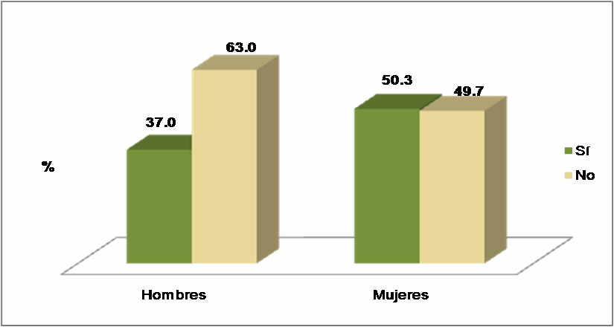
Fuente: UAEM, Encuesta sobre violencia y salud sexual y reproductiva, mayo de 2011, base de datos.

Otro aspecto que resaltó la encuesta, fue si ellos como estudiantes se sentían discriminados, la mayoría hombres y mujeres contestaron que no lo sentían (tabla 1).

Tabla1. Discriminación como estudiante

Discriminación como estudiante en la Universidad
 | Hombres | Mujeres
Sí | 23.0 | 25.5
No | 77.0 | 74.5
De parte de quién
Profesores | 30.4 | 55.3
Profesoras | 13.0 | 55.3
Personal administrativo | 43.5 | 52.6
Compañeras | 34.8 | 44.7
Compañeros | 56.5 | 36.8
Fuente: UAEM, Encuesta sobre violencia y salud sexual y reproductiva, mayo de 2011, base de datos.

Sin embargo, significativamente un promedio de 20 por ciento de los y las jóvenes se sienten discriminados, podría pensarse que sería una cifra menor o casi nula, ya que se está en una institución “libre”, la base de este sentimiento de discriminación debería entenderse desde muchas perspectivas, puede existir discriminación en muchos sentidos, por género, etnia, preferencias religiosas, políticas, musicales, culturales y que hay una variación de la perspectiva desde el o la que discrimina, como del o la que se siente discriminado. Este sector de estudiantes discriminados representa una falla en la comunidad universitaria, que podría

llegar a elevarse, mientras no se atienda como un asunto de importancia y que no es solo un problema personal, sino un problema público/social.

Otro tipo de violencia que resulta lamentablemente bastante común es la violencia sexual, ente compañeros y compañeras como entre catedráticos, administrativos, etcétera. Muchas veces, como anteriormente se explicó, hombres y mujeres, y más aún las mujeres sufren de acoso y hostigamiento dentro de la misma universidad. Para algunas resulta un asunto vergonzoso que callan por miedo o represalias. Es más común encontrar los casos de las alumnas que fueron acosadas por compañeros o por profesores. Son muchos los factores que propician el acoso, entre tantos la misma condición de género y de ver a una mujer (al cuerpo de mujer) como un objeto sexual que debe satisfacer la necesidad del macho. Han existido casos de abandono de los estudios debido a estas situaciones. Al preguntarles a las y los jóvenes sobre el conocimiento sobre esto respondieron lo siguiente:

Tabla 2: Abandono de la Universidad por acoso sexual.
Conocimiento de compañeras que hayan tenido que abandonar la Universidad debido al acoso sexual
 | Hombres | Mujeres
Sí | 10.0 | 18.1
No | 90.0 | 81.9
De parte de quién
Profesor(a) | 70.0 | 92.6
Estudiante | 10.0 | 11.1
Administrativo | 20.0 | 3.7
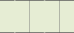Fuente: UAEM, Encuesta sobre violencia y salud sexual y reproductiva, mayo de 2011, base de datos.

Y vemos nuevamente el mismo patrón que los anteriores, generalmente las que reciben más violencia son las mujeres porque sigue siendo un problema que aún se trata entre las mismas mujeres, ellas pueden reconocer cuando hay actitudes que no deberían suceder, sin embargo constantemente pueden estar enteradas o incluso frente al mismo acosador y no poder hacer nada. Otro dato de la misma tabla es que son mayormente los profesores/as los que hacen este acoso. Porque existe una clara relación de poder, y el poder obtener lo que desean de las o los alumnos al tener en su control el futuro de su materia o evaluación.

Ningún estudiante sin excepción está libre de sufrir algún tipo de violencia o discriminación, a pesar de pertenecer a un espacio académico donde existe un supuesto de respeto, siguen habiendo actitudes (como en todos los espacios) que limitan las libertades de los individuos.

La percepción que tienen sobre la violencia respecto a un género u otro es la siguiente:

Gráfica 6. Percepción de que la Universidad es un espacio académico exento de violencia contra las mujeres
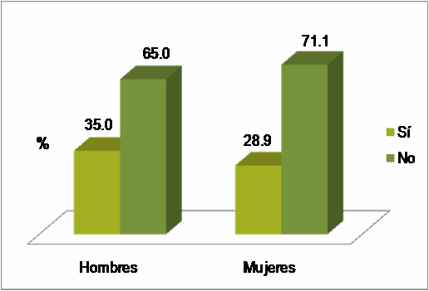
Fuente: UAEM, Encuesta sobre violencia y salud sexual y reproductiva, mayo de 2011, base de datos
Grafica 7. Percepción de que la Universidad es un espacio académico exento de violencia contra los hombres
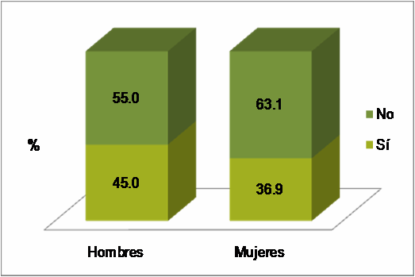
Fuente: UAEM, Encuesta sobre violencia y salud sexual y reproductiva, mayo de 2011, base de datos

Una interpretación que puede hacerse al respecto, es que aún cuando es sabido que la discriminación, abusos de autoridad o poder, la violencia de género, y otros aspectos más que limitan a las y los jóvenes, no existe aún una política que no solo resuelva los conflictos y el gran problemas, sino que también erradique la situación.

Percepción de violencia dentro de la UAEMéx

Cuando un estudiante sufre algún tipo de violencia, puede verse confundido al momento de pensar a dónde acudir, causa de esto puede ser el desconocimiento de sus derechos y del miedo a represalias. Sin embargo, al preguntarles qué harían en caso de violencia, aún un 40 por ciento (hombres) y 36 por ciento (mujeres) no saben qué harían, es importante ver que hay un vacío en las políticas de la institución en materia de la defensa de los derechos de los estudiantes, pocos saben realmente cómo deben actuar correctamente y a dónde deben acudir (tabla 3 y 4).

Los factores que podrían explicar este desconocimiento sobre el qué hacer, la institución tiene una gran responsabilidad en la defensa y autonomía dentro de su comunidad, lo cual responde al hecho de que la información y los métodos para atender los casos de violencia aún son desconocidos.

Tabla 3. Qué hacer en caso de padecer violencia de género

Conocimiento sobre qué hacer en caso de padecer violencia de género
 | Hombres | Mujeres
Sí | 60.0 | 64.4
No | 40.0 | 35.6
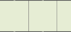Fuente: UAEM, Encuesta sobre violencia y salud sexual y reproductiva, mayo de 2011, base de datos.

Tabla 4. A dónde acudir en caso de padecer violencia de género

Conocimiento sobre a dónde acudir en caso de necesitar apoyo como víctima de violencia o abuso en tu facultad
 | Hombres | Mujeres
Sí | 44.0 | 34.2
No | 56.0 | 65.8
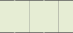Fuente: UAEM, Encuesta sobre violencia y salud sexual y reproductiva, mayo de 2011, base de datos.

Es importante el papel que tiene la universidad como agente e interventor en el proceso de la denuncia de la violencia de género. En primera instancia, es necesario dar a conocer a manera de difusión, pláticas, folletos o acciones sobre los derechos humanos y como universitarios y con qué apoyo cuentan dentro de la Universidad.

Actores involucrados en la problemática

Con la elaboración de entrevistas y encuestas se llevó a cabo la elaboración del diagnóstico donde se ha destacado la gran importancia que tienen los asuntos relacionados a la violencia de género y salud reproductiva dentro de la comunidad estudiantil, y que por lo mismo no existen instancias que contemplen la atención específica de las víctimas de violencia dentro de la comunidad estudiantil de la Universidad Autónoma del estado de México.

En este contexto se hace necesario proponer la creación de una instancia dependiente de la UAEMéx que tenga la capacidad de atender esta problemática.

Los actores que intervienen en el problema son:

Comunidad estudiantil Planteles de la escuela preparatoria de la UAEMéx Licenciatura
Postgrado

Sector académico
Sector Administrativo Administración Central: Secretarías y direcciones
Organismos independientes: Defensoría de los derechos de los Universitarios
Facultades (todas las facultades dentro de la UAEMéx) Centros Universitarios
Unidades Académicas

Para finalidades de este trabajo, el grupo con el cual se va a trabajar está dentro de la comunidad estudiantil dentro de los estudios de licenciatura, sin embargo, posteriormente podría aplicarse para que sea un modelo institucional que abarque a toda la comunidad estudiantil de la Universidad.
Este problema de la atención a la violencia dentro de las instituciones educativas le compete a diferentes actores:
Por un lado, internamente: Organismos y agentes sociales institucionales y de dependencias institucionales

Institucionales encargadas de la defensoría de los Derechos Universitarios | Agentes sociales institucionales
Abogado General  Defensoría de los derechos Universitarios | Profesoras y profesores Universitarios  Directivos de las instancias Orientadores y tutores

Externamente existen las instancias donde se puede denunciar un caso de violencia:

Institucionales | Externas
Secretaría del Abogado General  Defensoría de los Derechos Universitarios | Procuraduría General de Justicia del Estado de México  Policía, Seguridad Pública  Psicólogo (según sea el caso)  Comisión Estatal de Derechos Humanos  Instituto la Mujer  Consejo Estatal de la Mujer y Bienestar Social  Ministerios Públicos y Agencias Especiales  Tribunal Superior de Justicia, Poder Judicial de la Federación

El problema central surge debido a:

Falta de perspectiva de género en las instituciones
La no diferenciación y tipificación de los tipos de violencia que ocurren
La falta de información sobre el qué se debe hacer en caso de ser víctima de violencia de género
El no reconocimiento de los problemas “individuales” dentro de una institución

Derivado de ello, en los estudiantes existen efectos dentro del mismo problema central

Miedo a represalias en estudiantes ante la denuncia
El problema de violencia seguirá sucediendo constantemente y se invisibiliza Falta de confianza en los estudiantes para denunciar
Reproducción de la violencia de género

Problema central: la ausencia de la perspectiva de género en el área de atención a los derechos universitarios que atienda a las víctimas de violencia y al no existir este mismo, se está invisibilizando la violencia de género dentro de la misma universidad, esto es un grave

problema ya que según las estimaciones anteriores, la violencia de género no es simplemente un caso aislado, sino que es más común de lo que pareciera, de ahí la importancia y lo delicado de no atenderse, además, entre otras cosas, que es una responsabilidad de la institución universitaria. En el siguiente esquema se muestran cuáles son las causas y las consecuencias de la ausencia de la instancia:

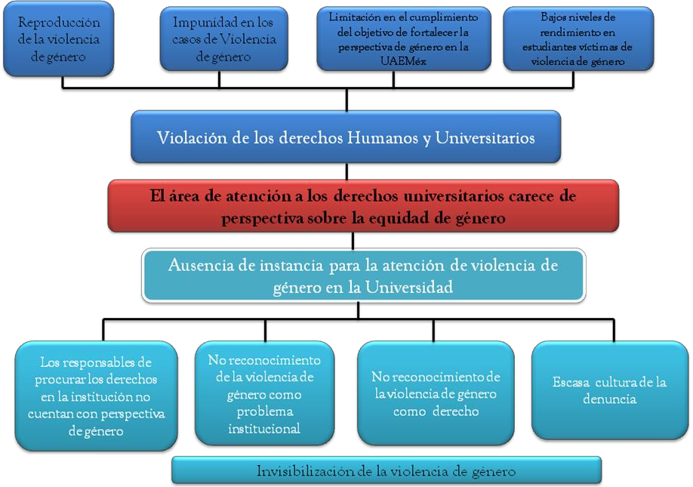

Fuente: elaboración propia

Como se puede observar en el esquema anterior, no solo es la ausencia de la instancia, sino todo lo que se genera en consecuencia, y que sigue siendo una cuestión de derechos donde tanto estudiantes como autoridades deberían estar involucradxs en mayor medida.
Dentro de la propuesta para facilitar y poder realizar una política institucional Contrariamente a la problemática, está también la manera en la que esto se debe solucionar, tomando en cuenta la viabilidad con las que se cuenta y los recursos disponibles tanto económicos como humanos y se muestra en el siguiente esquema de acciones positivas:

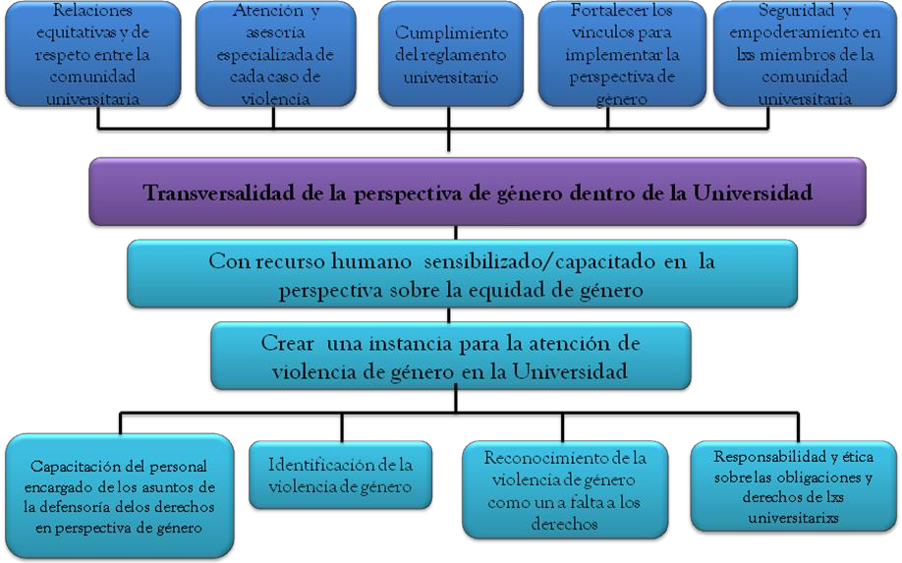
Fuente: elaboración propia

PROYECTO: Creación de la oficina de atención a denuncias de violencia de género dentro de la comunidad estudiantil de la UAEMéx

Ha sido importante para la definición de este problema, tener un acercamiento a la realidad de las y los universitarios, basado en ello es que se propone crear la instancia, uno de los principales aspectos que facilitará la creación será en principio
- Evidenciar las formas existentes de violencia dentro de la institución: a través de cuestionarios y de entrevistas que se haga visible el problema.
- La información sobre los casos de denuncia: otra de las estrategias será también hacer una difusión a través de campañas, foros o folletos sobre cómo proceden las denuncias desde el momento en que suceden.
- Crear un vínculo de seguridad y confianza entre la víctima y la institución: la cultura de la denuncia es indispensable para poder atender cada caso, la universidad como institución debe crear el ambiente de confianza y seguridad ya que dentro de la misma institución no pueden existir casis de violación de los derechos humanos.
Como anteriormente se ha mencionado, la cobertura de este proyecto y sus beneficiarios y beneficiarias serían las y los jóvenes de la comunidad estudiantil y del mismo modo la comunidad en general, ya que si se generan los espacios para la denuncia y para la asesoría

de qué hacer en caso de violencia, evidentemente se frenarían la acciones que sean causa de daños o violaciones a los derechos humanos.

Justificación

La creación de dicha dependencia fortalecerá las acciones relativas a la perspectiva de género y tendrá posible vincular acciones no únicamente para atender los casos de violencia de género, sino de prevenir, difundir e informar a la comunidad estudiantil sobre sus derechos a través de la transversalización de la perspectiva desde cada una de las secretarías y dependencias correspondientes de acuerdo a sus atribuciones particulares. La Universidad Autónoma del Estado de México, pretende crear VALORES en las y los universitarios, partiendo de ello, el valor del respeto y la tolerancia, pues no puede hablarse de respeto y tolerancia si siguen existiendo casos de abuso contra las y los universitarios que no han sido clasificados para entender mejor la magnitud de un problema que en un futuro, con acciones positivas, podría erradicarse o bien, disminuir significativamente, con esto se pretende tener una transversalidad de la perspectiva de género en toda la administración central.

Objetivos

Esta proyecto tiene dos objetivos que se realizarán, para objetos de este proyecto, el objetivo número uno se realizará primero y el segundo objetivo irá realizándose al mismo tiempo y es a largo plazo.
- Creación de una instancia de denuncia capaz de atender los casos particulares de violencia

  - Difusión sobre los derechos como universitarios/as sobre qué hacer en caso de padecer violencia de género
  - Atender de manera personal y por especialistas cada uno de las denuncias de violencia de género en la institución
- Fortalecer la transversalización de la perspectiva de género dentro de la UAEMéx

Beneficiarios y beneficiarias

Debido a que la violencia de género es aún un problema que queda invisibilizado debido a la falta de la perspectiva de género, calcular las y los beneficiados es imposible. Directamente se beneficiará a las víctimas de violencia de género sin embargo, al llevarse a cabo esta acción, el beneficio lo tendían todos/as y cada uno/a de los/as universitario/as debido a que la a tención de los delitos o faltas a las y lo/ass miembros de la comunidad estudiantil, son responsabilidad de la Institución y tiene la atribución para atenderlos, o según sea el caso, de canalizar con agencias externas que puedan resolver el caso conforme a la Ley, ya que los derechos humanos y los derechos universitarios existen para exigirse y es obligación de las y

los estudiantes conocer su derechos y hacerlos valer. Por lo tanto, un espacio que propicie la democracia, la ciudadanía es beneficio de toda la comunidad y da pie a generar acciones positivas en cadena.

Actividades sustantivas

Una de las actividades más importantes dentro de este proyecto y para que sea posible su aprobación es la capacitación de la perspectiva de género, así como difundir y divulgar información referente a la Violencia de Género para invisibilizar los casos en los que se había actuado con impunidad. Todo esto con el fin de implantar la transversalidad de la perspectiva de género dentro de la administración central y dentro de cada una de sus Secretarías y Departamentos.
Esto será posible conforme a las atribuciones que tiene cada una de las secretarías donde puede implementarse la perspectiva de género ya sea a través de acciones concretas como la difusión o a través de acciones de vinculación.

Metas

Las metas de este proyecto no son cuantificables en números, más sí en beneficios positivos, las principales metas de este proyecto son las siguientes:
- Creación del Departamento de Atención a las Víctimas de Violencia de género dentro de la Defensoría de los Derechos Universitarios en la actual administración
- Nombrar al encargadas/os del departamento durante los primeros 60 días.

- Definir dentro del Departamento, la tipificación de los delitos caracterizados como Violencia de Género establecidos en la Ley de Acceso General de las Mujeres a una Vida Libre de Violencia durante los primeros dos meses de la creación de la misma.
- Implementar la transversalidad de la perspectiva de género dentro de la UAEMéx durante la presente administración

Ubicación del proyecto

La base de esta propuesta es la creación de esa instancia que sea capaz de atender los casos particulares que se han definido jurídicamente como casos de violencia de género, bajo el esquema del proyecto, se pretende crear dicha instancia de atención dentro de la Defensoría de los Derechos Universitarios, ya que es este un órgano independiente cuya visión es la de:

…Procurar que los Órganos de Gobierno, de Autoridad, Dependencias Universitarias, alumnos y académicos cumplan con sus deberes, derechos y obligaciones para preservar y fortalecer la autonomía; asegurar, observar y promover los valores, principios, objetos y fines; respetar y enaltecer el honor y los símbolos, promoviendo su identidad; respetar la integridad intelectual, ideológica y moral del individuo y de la sociedad (Defensoría de los Derechos Universitarios, 2011).
La instancia tendría la atribución y el carácter jurídico para atender en particular estos casos de violencia de género y llevará el nombre de “Departamento de atención a la Violencia de Género”, cuyo titular debería estar previamente involucrado en las cuestiones y asuntos relacionados con la violencia de género para que tenga la capacidad de responder a las demandas de los casos que suceden y que se haga cumplir los derechos como universitarixs.
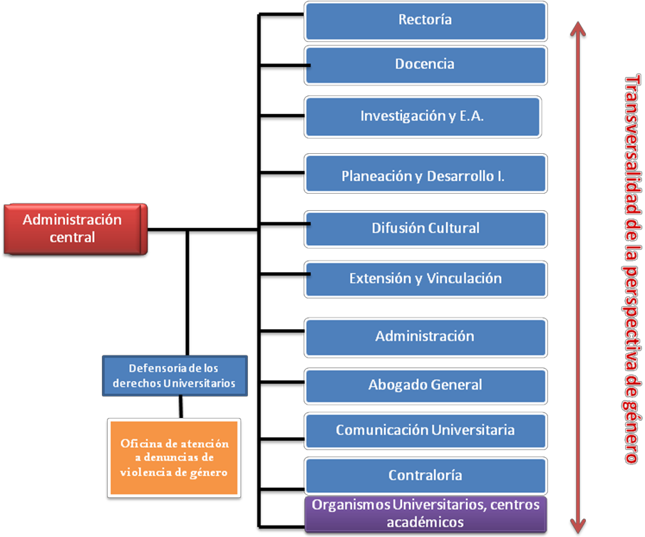

Fuente: elaboración propia

Recursos necesarios para llevar a cabo la propuesta:
Otra de las bondades de este proyecto, al ser institucional, es la viabilidad de hacer posible esta propuesta ya que los recursos tanto económicos como materiales estarán en disposición de la misma institución.

Recursos Humanos:
La especialidad de Género Violencia y Políticas Públicas provee recurso humano para la atención de los casos de Violencia de Género ya que se tiene el perfil necesario para identificar cuándo se es o no se es un caso de estas características. Las y los estudiantes de la especialidad tienen a formación que les permite tener una perspectiva más aguda para identificar y poder tipificar los casos en los que exista una violación a los derechos de las y los universitarios referentes a violencia de género. Estas y estos especialistas son capaces de capacitar en la perspectiva de género, no solo a la comunidad universitaria, sino a las y los administrativos, así como al personal de la UAEMéx. Lo cual puede llevarse a cabo en el marco de las prácticas de la especialidad y como una responsabilidad de las y los estudiantes.
Para la creación de la propuesta, es entonces necesario contar con:
- Jefe o jefa del Departamento de Atención a la Violencia de Género previamente capacitado
- Agentes dentro de cada organismo académico y facultades que sean el vínculo con la o el encargado del Departamento, de igual manera, previamente capacitadxs. Y que la misma especialidad puede proveer.

Conclusiones

Como anteriormente fue mencionado, este proyecto tienen la bondad de realizarse debido a que la Universidad tiene los cimientos para construir las estructuras que sostienen esta propuesta, por lo tanto es viable; así mismo es pertinente ya que la violencia de género ha permanecido invisibilizada aún dentro de las instituciones que debieran, por el contrario ser espacios de reproducción de la pluralidad, los valores y el

respeto y la desatención o impunidad ante los casos de violencia en general y en violencia de género, es una falta institucional de los derechos universitarios, y en el mismo sentido de los derechos humanos. Por lo tanto la creación de este departamento es una acción positiva que atenderá particularmente cada caso de violencia de género.
Es posible que este proyecto logre sostenerse ya que dentro de la misma Universidad se han hecho acciones encaminadas a los asuntos de género, prueba de ello es la creación del Centro de Investigación de Estudios de Género y Equidad dependiente de la Facultad de Ciencias Políticas y Sociales, y también de la misma especialidad impartida en la misma. Por lo tanto, la idea es la de descentralizar las acciones y ponerla en el marco más amplio de la responsabilidad y obligación de la misma institución de atender los casos de violencia.
Este proyecto tiene también la posibilidad de expandirse a todos los niveles de educación desde la educación básica, superior, media superior y estudios profesionales, hasta que sea una policía institucional establecida que daría pie a nuevas acciones y a actuar y hacer acciones favorables no solo para atender, sino también para prevenir y difundir la perspectiva d género; y no únicamente en el caso de atención hacia lxs estudiantes, sino también ampliarse para todo el personal de la misma UAEMéx.
Hacer este tipo de acciones con la comunidad estudiantil universitaria es actualmente de suma importancia, siendo que es la juventud la que tiene las posibilidades de generar cambios positivos. La violencia de género no es únicamente un daño contra las mujeres, a pesar de que en mayor medida son ellas quienes estamos más expuestas e históricamente invisibilizadas en ese sentido, la violencia de género es un asunto también de hombres, de ambas partes, y debe entenderse que atender los casos de violencia y particularmente los de género enmarca acciones de equidad, igualdad y respeto de unxs hacia otrxs, además que son acciones que generan reacción en cadena de manera positiva.
El principal aspecto que hará posible la realización de este proyecto, es la voluntad institucional de adoptar la perspectiva de género, no solo como una obligación, sino como una responsabilidad que tiene con la comunidad estudiantil y con las y los profesores y profesoras y el personal administrativo, y más aún con la misma sociedad.

Bibliografía
Banco Interamericano de Desarrollo, 2011, Informe sobre el desarrollo mundial 2011. Panorama General, Washington: BID
Baca, Norma y Graciela Vélez, 2011, “Percepciones sobre las relaciones de género y sobre la
violencia de género entre jóvenes universitarios” en Graciela Vélez y Norma Baca (coord.), Relaciones de género en transformación. Estudios en diversos ámbitos sociales, Buenos Aires, MNEMOSYNE
Castro, Roberto y Verónica Vázquez García, 2008, “La Universidad como espacio de reproducción de la violencia de género. Un estudio de caso en la Universidad Autónoma de Chapingo” en revista Estudios Sociológicos Vol. XXXVI, núm. 78, México, El Colegio de México
De Garay Sánchez, Afrian, 2004, Integración de los Jóvenes en el sistema universitario. Prácticas sociales, académicas y de consumo cultural, México, Ediciones Pomares.
Flores Bernal, Raquel, 2005, “Violencia de género en la escuela. Sus efectos en la identidad,
en al autoestima y en el proyecto de vida” en Revista Iberoamericana de Educación, No. 038,
Madrid: Organización de estudios iberoamericanos, al ciencia, la cultura (OEI).
Instituto Nacional de Estadística y Geografía, 2010, Conteo Nacional de Población y Vivienda 2010, Aguascalientes: INEGI.
Instituto Nacional de Estadística y Geografía, 2005, Hombres y mujeres, Aguascalientes: INEGI.
Universidad Autónoma del Estado de México, 2010, Segundo Informe 2010, Toluca: UAEMex.
Universidad Autónoma del Estado de México, 2011, Encuesta sobre violencia y salud sexual reproductiva. Mayo 2011. Base de datos, Toluca: UAEMéx.
Universidad Autónoma del Estado de México, 2002, Estatuto Universitario de la Universidad Autónoma del Estado de México, Toluca, UAEM

Vélez, Graciela y Norma Baca, 2011, “La política educativa con perspectiva de género en las IES: caso UAEMex” en Graciela Vélez y Norma Baca (coord.), Relaciones de género en transformación. Estudios en diversos ámbitos sociales, Buenos Aires: MNEMOSYNE

